 | 
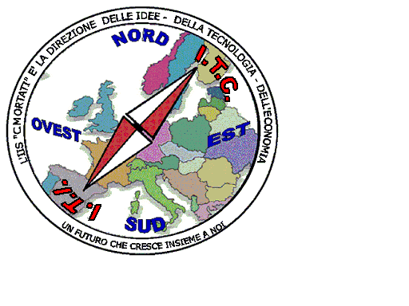 | MIUR USR CALABRIA  Distretto Scolastico n. 17 di Amantea (CS)  ISTITUTO DI ISTRUZIONE SUPERIORE  Licei : Scientifico – Scienze Umane – Scienze Applicate  Istituto Professionale: Odontotecnico  Istituto Tecnico: Chimica, M. e.B. – Amm.Fin.Marketing – Elettr – Naut.-Mecc.  Via S.Antonio – Loc. S.Procopio - 87032 AMANTEA (CS)   Centralino 0982/ 41969 – Sito:www.iispoloamantea.edu.it  E-mail: CSIS014008@istruzione.it  Posta. Cert.: CSIS014008@pec.istruzione.it  Codice Fiscale 86002100781 | 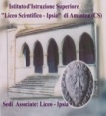

Prot. N. 0002623 I.8.1 Amantea, 05/05/2022.

A tutti i docenti dell’I.I.S. Amantea;
Agli alunni dell’I.I.S. Amantea;
Al sito web.

Oggetto: CONCORSO LETTERARIO NAZIONALE “LE NOTTI DELLE MAGARE” – IX EDIZIONE- INVITO A PARTECIPARE.
La Dirigente Scolastica,
in riferimento a quanto all'oggetto, a seguito di invito indirizzato a questa Istituzione da parte del Comune di San Fili (CS),
Invita,

i destinatari in indirizzo, a partecipare al concorso, come da regolamento allegato, entro il 15 Giugno 2022.

Si allega alla presente:

- Invito a partecipare al concorso letterario nazionale “Le Notti delle Magare” – IX edizione.
- Regolamento del concorso.
- Locandina del concorso.

La Dirigente Scolastica, Prof.ssa Angela De Carlo

(Firma autografa sostituita a mezzo stampa ai sensi dell’art. 3 comma 2 D.lgs n° 39/93)

